

课 程 实 验 报 告

课程名称：Java语言程序设计
实验名称：医院简易挂号管理系统

院 系 ：计算机科学与技术
专业班级 ： CS1705
学 号 ： U201714731
姓 名 ： 余茂捷
指导教师 ： 辜希武

2020 年 5 月 24 日

- 需求分析
- 题目要求
采用桌面应用程序模式，开发一个医院挂号系统，管理包括人员、号种及其挂号费用，挂号退号等信息，完成登录、挂号、查询和统计打印功能。数据库表如下所示，建立索引的目的是加速访问，请自行确定每个索引要涉及哪些字段。

T_KSXX (科室信息表)
字段名称 | 字段类型 | 主键 | 索引 | 可空 | 备注
KSBH | CHAR(6) | 是 | 是 | 否 | 科室编号，数字
KSMC | CHAR(10) | 否 | 否 | 否 | 科室名称
PYZS | CHAR(8) | 否 | 否 | 否 | 科室名称的拼音字首

T_BRXX (病人信息表)
字段名称 | 字段类型 | 主键 | 索引 | 可空 | 备注
BRBH | CHAR(6) | 是 | 是 | 否 | 病人编号，数字
BRMC | CHAR(10) | 否 | 否 | 否 | 病人名称
DLKL | CHAR(8) | 否 | 否 | 否 | 登录口令
YCJE | DECIMAL(10,2) | 否 | 否 | 否 | 病人预存金额
DLRQ | DateTime | 否 | 否 | 是 | 最后一次登录日期及时间

T_KSYS (科室医生表)
字段名称 | 字段类型 | 主键 | 索引 | 可空 | 备注
YSBH | CHAR(6) | 是 | 是 | 否 | 医生编号，数字，第1索引
KSBH | CHAR(6) | 否 | 是 | 否 | 所属科室编号，第2索引
YSMC | CHAR(10) | 否 | 否 | 否 | 医生名称
PYZS | CHAR(4) | 否 | 否 | 否 | 医生名称的拼音字首
DLKL | CHAR(8) | 否 | 否 | 否 | 登录口令
SFZJ | BOOL | 否 | 否 | 否 | 是否专家
DLRQ | DATETIME | 否 | 否 | 是 | 最后一次登录日期及时间

T_HZXX (号种信息表)
字段名称 | 字段类型 | 主键 | 索引 | 可空 | 备注
HZBH | CHAR(6) | 是 | 是 | 否 | 号种编号，数字，第1索引
HZMC | CHAR(12) | 否 | 否 | 否 | 号种名称
PYZS | CHAR(4) | 否 | 否 | 否 | 号种名称的拼音字首
KSBH | CHAR(6) | 否 | 是 | 否 | 号种所属科室，第2索引
SFZJ | BOOL | 否 | 否 | 否 | 是否专家号
GHRS | INT | 否 | 否 | 否 | 每日限定的挂号人数
GHFY | DECIMAL(8,2) | 否 | 否 | 否 | 挂号费

T_GHXX (挂号信息表)
字段名称 | 字段类型 | 主键 | 索引 | 可空 | 备注
GHBH | CHAR(6) | 是 | 是 | 否 | 挂号的顺序编号，数字
HZBH | CHAR(6) | 否 | 是 | 否 | 号种编号
YSBH | CHAR(6) | 否 | 是 | 否 | 医生编号
BRBH | CHAR(6) | 否 | 是 | 否 | 病人编号
GHRC | INT | 否 | 是 | 否 | 该病人该号种的挂号人次
THBZ | BOOL | 否 | 否 | 否 | 退号标志=true为已退号码
GHFY | DECIMAL(8,2) | 否 | 否 | 否 | 病人的实际挂号费用
RQSJ | DATETIME | 否 | 否 | 否 | 挂号日期时间

为了减少编程工作量，T_KSXX、T_BRXX、T_KSYS、T_HZXX的信息手工录入数据库，每个表至少录入6条记录，所有类型为CHAR(6)的字段数据从“000001”开始，连续编码且中间不得空缺。为病人开发的桌面应用程序要实现的主要功能具体如下：
（1）病人登录：输入自己的病人编号和密码，经验证无误后登录。
（2）病人挂号：病人处于登录状态，选择科室、号种和医生（非专家医生不得挂专家号，专家医生可以挂普通号）；输入缴费金额，计算并显示找零金额后完成挂号。所得挂号的编号从系统竞争获得生成，挂号的顺序编号连续编码不得空缺。
功能（2）的界面如下所示，在光标停在“科室名称”输入栏时，可在输入栏下方弹出下拉列表框，显示所有科室的“科室编号”、“科室名称”和“拼音字首”，此时可通过鼠标点击或输入科室名称的拼音字首两种输入方式获得“科室编号”，用于插入T_GHXX表。注意，采用拼音字首输入时可同时完成下拉列表框的科室过滤，使得下拉列表框中符合条件的科室越来越少，例如，初始为“内一科”和“内二课”。其它输入栏，如“医生姓名”、“号种类别”、“号种名称”也可同时支持两种方式混合输入。
每种号种挂号限定当日人次，挂号人数超过规定数量不得挂号。一个数据一致的程序要保证：挂号总人数等于当日各号种的挂号人次之和，病人的账务应保证开支平衡。已退号码不得用于重新挂号，每个号重的GHRC数据应连续不间断，GHRC从1开始。若病人有预存金额则直接扣除挂号费，此时“交款金额”和“找零金额”处于灰色不可操作状态。

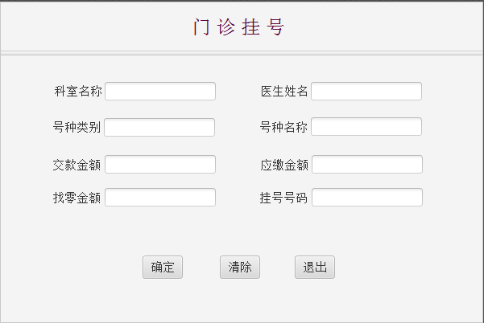
为医生开发的桌面应用程序要实现的主要功能具体如下：
（1）医生登录：输入自己的医生编号和密码，经验证无误后登录。
（2）病人列表：医生处于登录状态，显示自己的挂号病人列表，按照挂号编号升序排列。显示结果如下表所示。

挂号编号 | 病人名称 | 挂号日期时间 | 号种类别
000001 | 章紫衣 | 2018-12-30 11:52:26 | 专家号
000003 | 范冰冰 | 2018-12-30 11:53:26 | 普通号
000004 | 刘德华 | 2018-12-30 11:54:28 | 普通号

（3）收入列表：医生处于登录状态，显示所有科室不同医生不同号种起止日期内的收入合计，起始日期不输入时默认为当天零时开始，截止日期至当前时间为止。时间输入和显示结果如下表所示。

起始时间：2018-12-30 00:00:00 截止时间：2018-12-30 12:20:00
科室名称 | 医生编号 | 医生名称 | 号种类别 | 挂号人次 | 收入合计
感染科 | 000001 | 李时珍 | 专家号 | 24 | 48
感染科 | 000001 | 李时珍 | 普通号 | 10 | 10
内一科 | 000002 | 扁鹊 | 普通号 | 23 | 23
保健科 | 000003 | 华佗 | 专家号 | 10 | 20

病人应用程序和医生应用程序可采用主窗口加菜单的方式实现。例如，医生应用程序有三个菜单项，分别为“病人列表”、“收入列表”和“退出系统”等。
考虑到客户端应用程序要在多台计算机上运行，而这些机器的时间各不相同，客户端程序每次在启动时需要同数据库服务器校准时间，可以建立一个时间服务程序或者直接取数据库时间校准。建议大家使用MS SQL数据库开发。
挂号时锁定票号可能导致死锁，为了防止死锁或系统响应变慢，建议大家不要锁死数据库表或者字段。程序编写完成后，同时启动两个挂号程序进行单步调试，以便测试两个病人是否会抢到同一个号、或者有号码不连续或丢号的现象。
系统考核目标：（1）挂号后数据库数据包括挂号时间不会出现不一致或时序颠倒现象，以及挂号人次超过该号种当日限定数量的问题；（2）挂号号码和挂号人次不会出现不连续或丢号问题；（3）病人的开支应平衡，并应和医院的收入平衡；（4）系统界面友好、操作简洁，能支持全键盘操作、全鼠标操作或者混合操作；（5）能支持下拉列表框过滤输入；（6）系统响应迅速，不会出现死锁；（7）统计报表应尽可能不采用多重或者多个循环实现； （8）若采用时间服务器程序校准时间，最好能采用心跳检测机制，显示客户端的上线和下线情况。
思考题：当病人晚上11:59:59秒取得某号种的挂号价格10元，当他确定保存时价格在第2天00:00:00已被调整为20元，在编程时如何保证挂号费用与当天价格相符？
- 需求分析
需求如上，无添加。
- 系统设计
- 概要设计

本系统采用SQLSERVER和IDEA编写。
数据库中有五张表：T_KSXX (科室信息表)、T_BRXX (病人信息表)、T_KSYS (科室医生表)、T_HZXX (号种信息表)、T_GHXX (挂号信息表)
系统分为三个模块：登录模块、医生模块、病人模块。最终显示共3个界面，5个controller，以及一个main方法。
总体流程图如下：
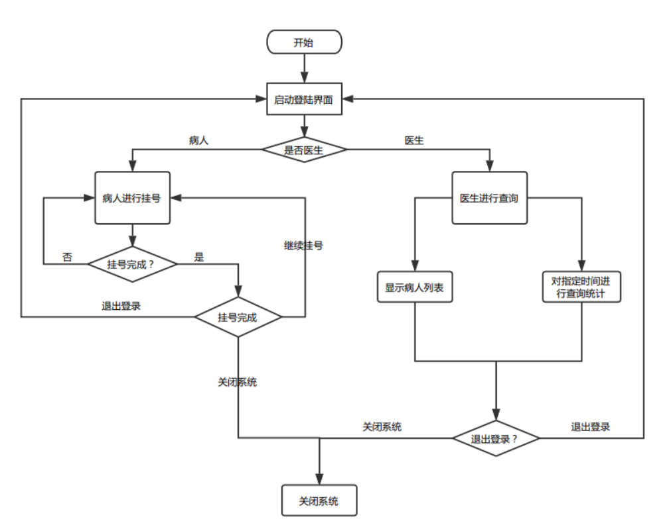
图2.1总流程图
登录系统功能流程图：
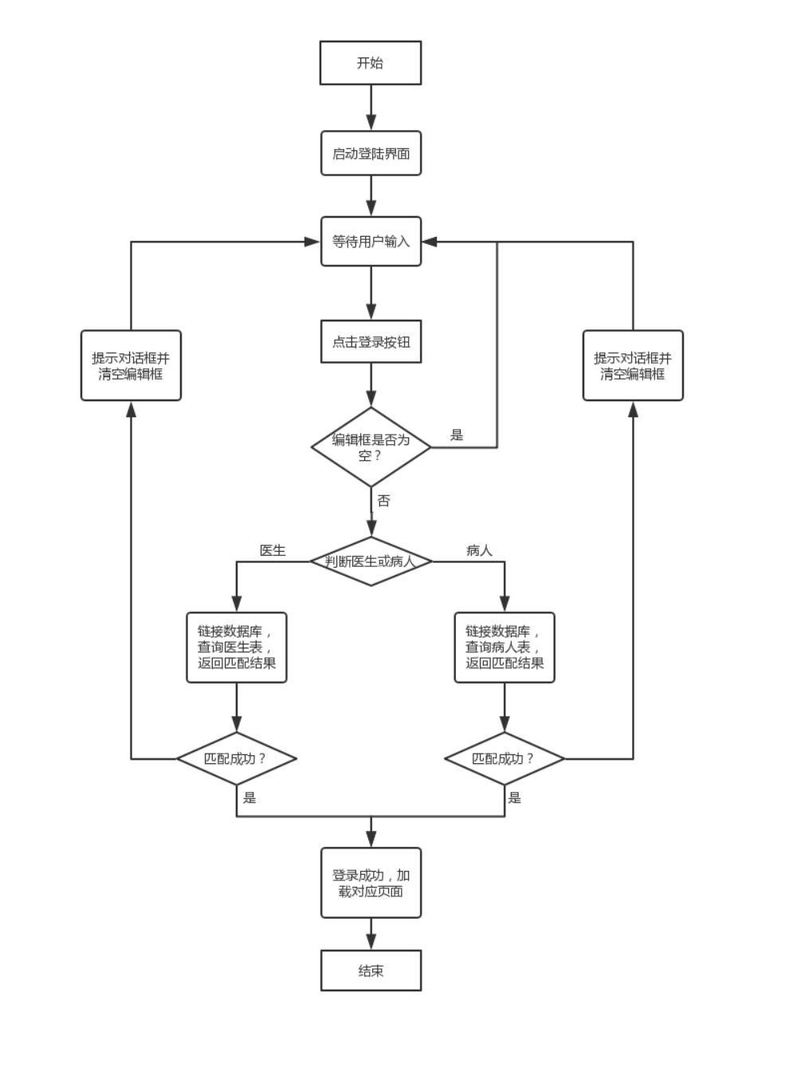
图 2.2 登录界面流程图
医生界面流程图：
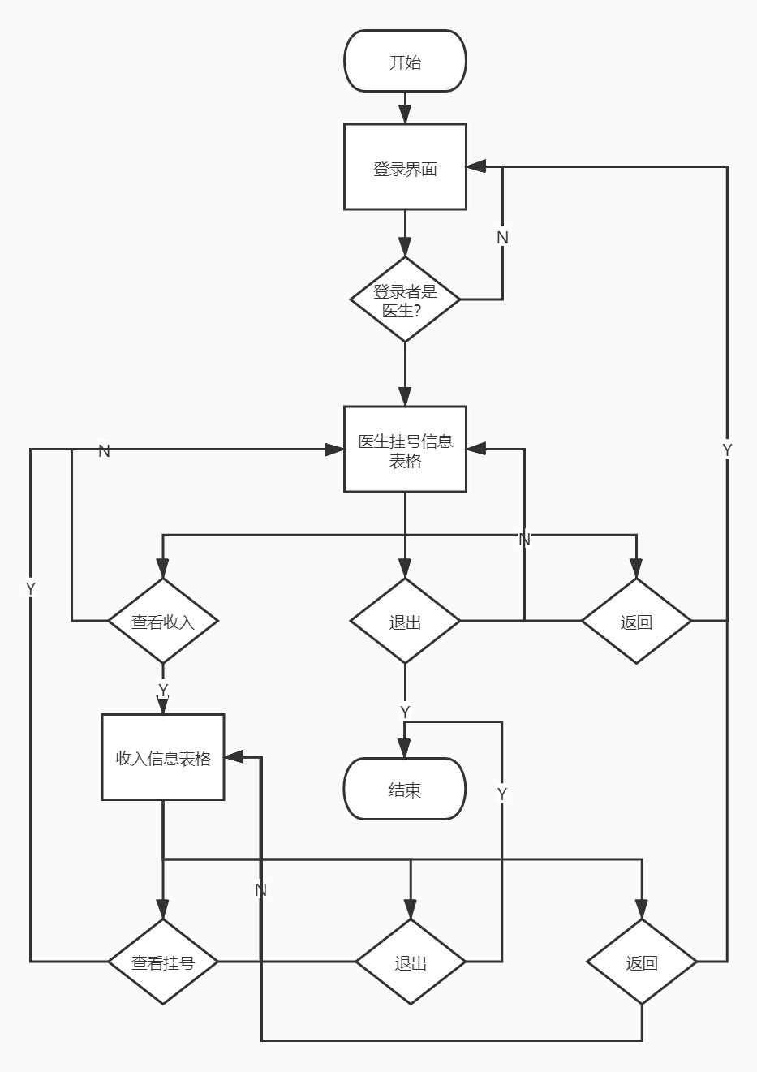
图2.3 医生界面流程图
病人挂号系统：
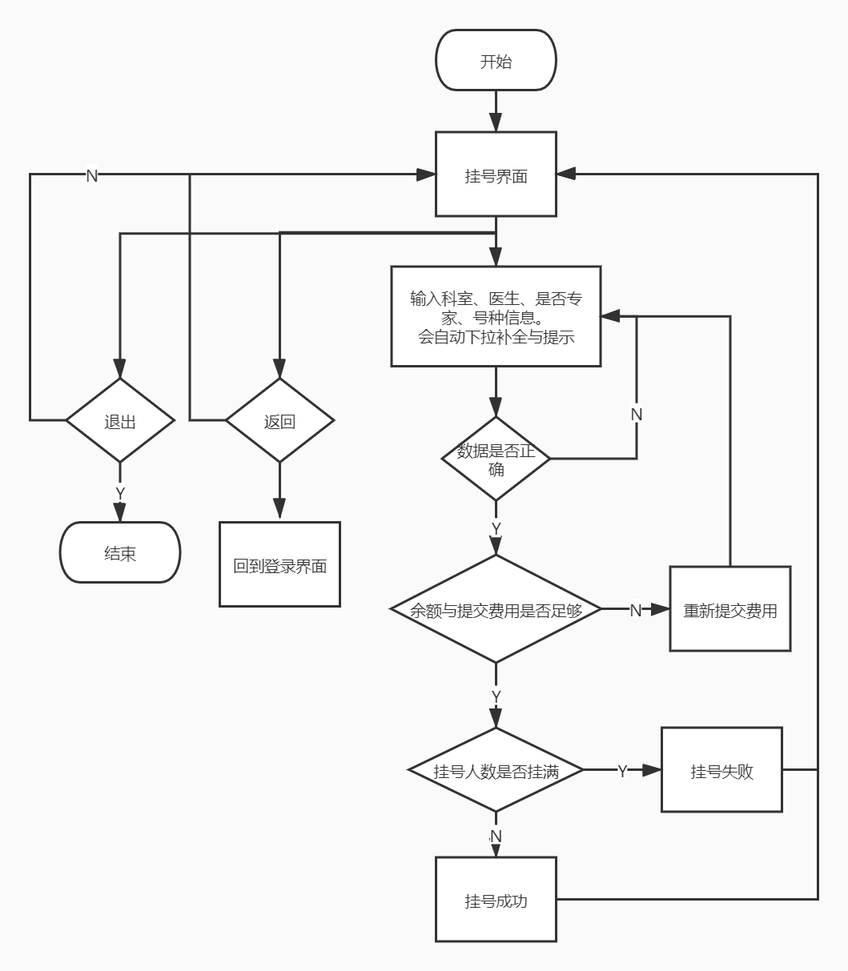
图2.4 病人挂号系统

- 详细设计

本次实验采取自底向上的设计方法。
- 首先使用JavaFx Scene Builder2.0设计了登录界面，病人界面和医生界面的fxml文件。
其中医生界面由于有多个查询表格组成，故各自设计表格图形，由两个查询收入与挂号查询fxml组成。最终各界面图形UI如图所示：
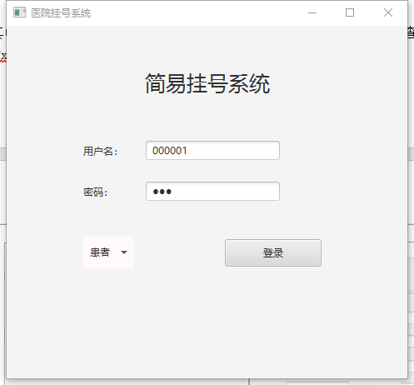
图2.5 登陆系统界面
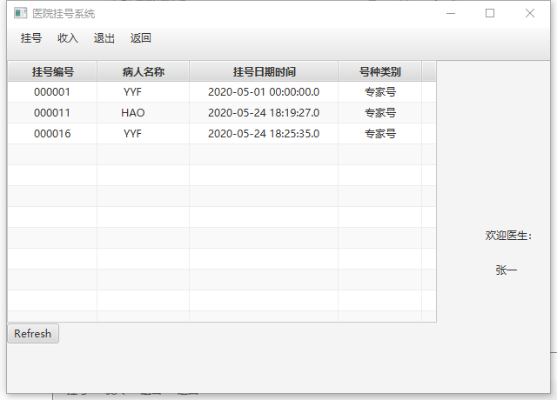
图2.6医生查询挂号界面
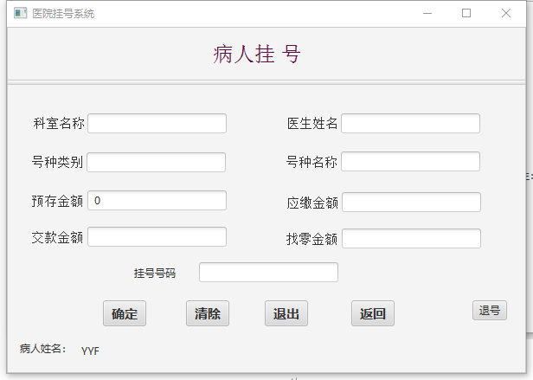
图2.7 病人挂号系统界面
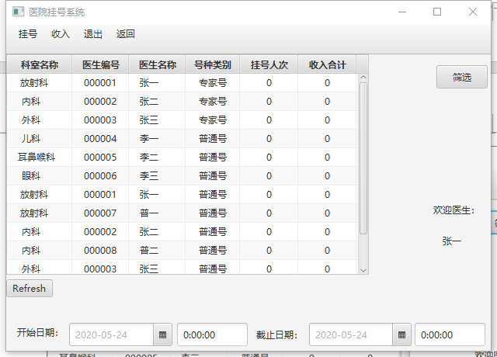
图2.8 医生查询收入系统

- 构造controller
根据构造的fxml文件，在对应的controller.java文件中使用 @FXML绑定对应fxml中的各种按钮，文本框，标签，并实现基础的函数，比如登录按钮获得鼠标点击事件时，界面先无条件跳转为病人挂号系统或医生查询系统界面，并在继承自Application的main函数中进行图形界面功能正确性的测试。
- 构造对应与各个表的的类存储数据。
Doctor,DoctorIncome⬄ T_KSYS (科室医生表), T_GHXX (挂号信息表);
GH⬄ T_HZXX (号种信息表);
Paitent⬄ T_BRXX (病人信息表);
- 实现各模块的基本功能
登录模块：主要逻辑，如之前流程图所演示，首先，当接收到登录按钮被触发的事件信号时，检查各输入框是否为空，为空则弹窗报错，否则检验选择类型是患者还是医生，如果是患者则依次先读取T_BRXX的的编号比对，不同则读取下一个直至没有数据报错，相同则比对登录口令信息，不同则报错，相同进入病人挂号系统，医生登录同理。
医生查询模块：完全图形化操作，接收到鼠标点击信号则发生相应的跳转界面、登出或查询时间间隔内的的挂号信息。
病人挂号模块：输入框需依次以科室、医生、是否专家、挂号种类输入，后一个输入框内数据根据前一个为筛选条件在数据库中进行select查询，并将查询结果以列表方式列出供使用者选择。
构建列表测试效果如下图：
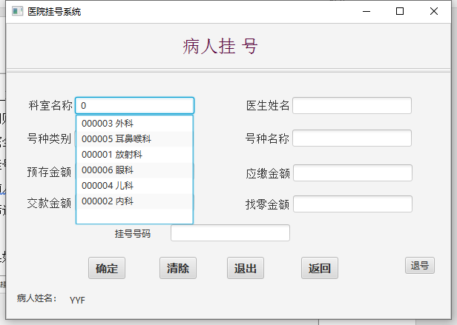
图2.9 列表测试查询
其余下拉列表同理。
当4个输入框输入数据后，使用if-else等判断语句控制担当4各输入框不为空时显示接下来的输入框，读取数据库中的T_HZXX (号种信息表)中的挂号费用(GHFY)，判断预存金额与挂号费用的关系，决定交款金额款显示无需支付还是需要让人输入数据。
付款后若付款总额大于等于挂号费用则挂号成功，弹窗显示挂号结果与找零金额并在输入框显示。
- 实现模糊查询
运用org.controlsfx.control.testfield.TextFields中的
bindAutoCompletion函数实现自动补齐，并根据当前输入框中的内容与下拉列表中的字符串进行比较，使用判断子串的方法，只有子串中包含输入框中字符串的才会继续在列表中显示，以此进行模糊查询与选择。
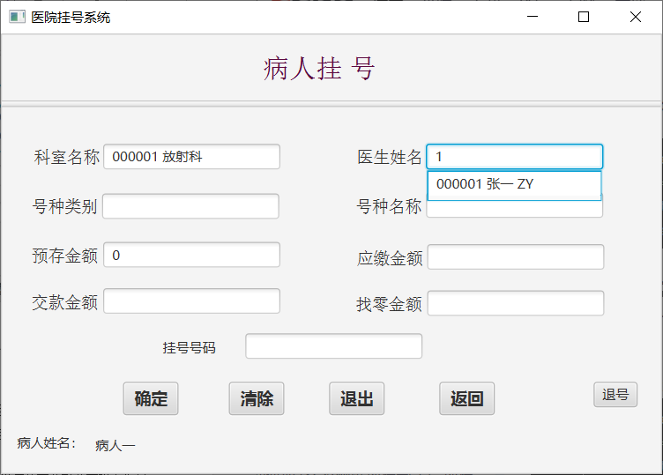
图2.10 模糊查询

- 软件开发
开发环境：Window10 Intellij IDEA 2019.3 ,运用JavaFX Scene Builder 2.0进行fxml图形界面的设计，sqlserver 2019。
编译和链接：idea进行编译与链接，jdk版本是jdk11，其余jar包在工程文件的lib中。
调试：运用idea自带的debug进行调试。
数据库：SQL server 2019。

- 软件测试
1．登录报错：
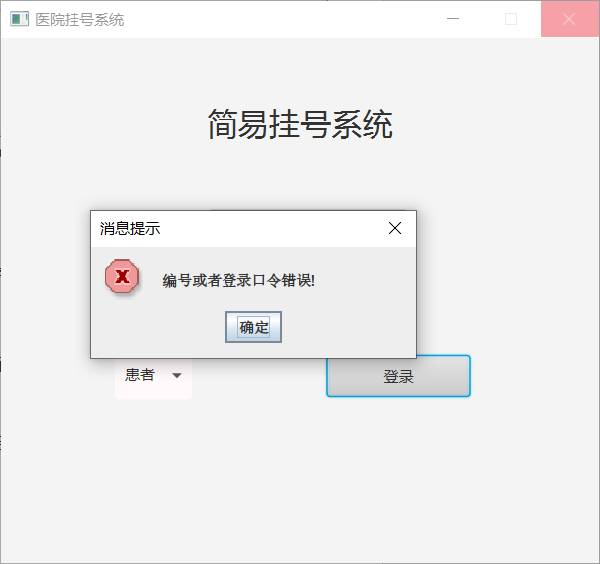
图4.1 登录报错
2.患者医生区别登录
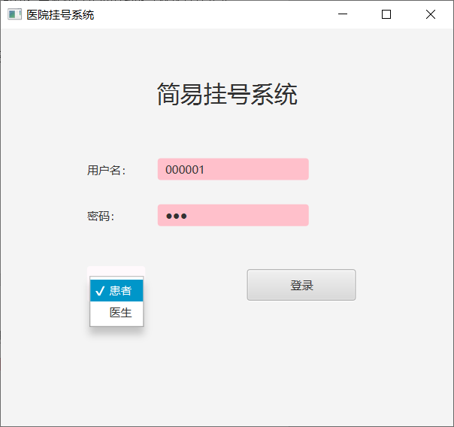
图 4.2 患者医生区别
3.下拉列表，自动补齐，模糊查询
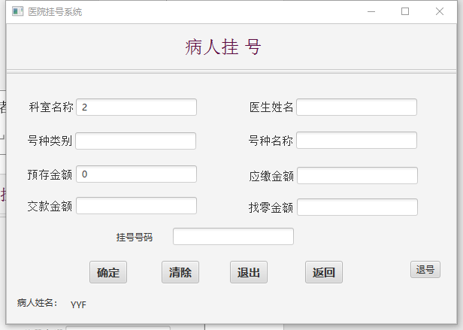
图4.3 下拉列表，自动补齐，模糊查询
4.挂号找零
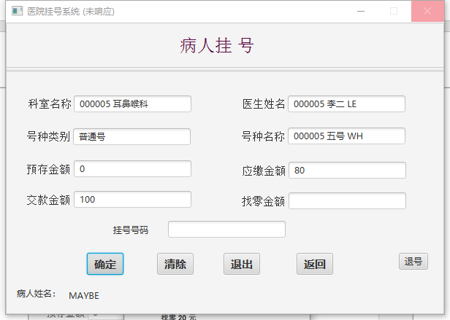
图 4.4 挂号找零
5.退号
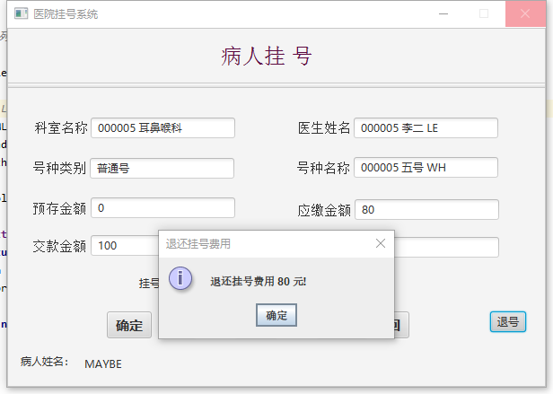
图 4.5 退号
6.医生挂号查询
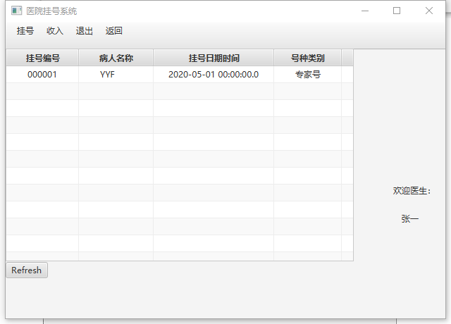
图 4.6 医生挂号查询
7.医生收入查询
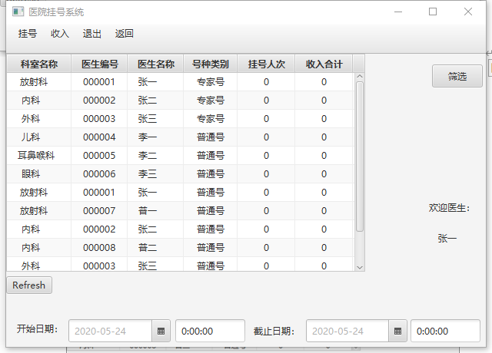
图 4.7 医生收入查询
8.限定日期区间筛选
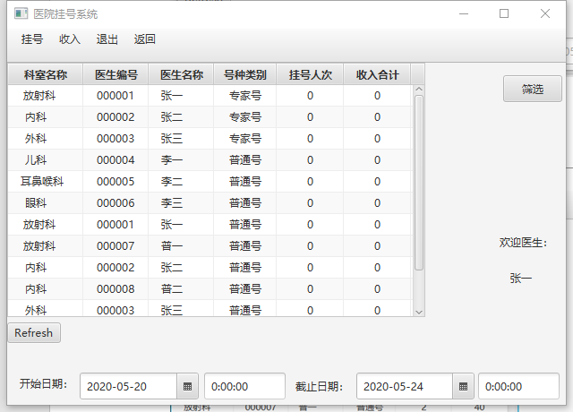
图 4.8 筛选
9.表格排序
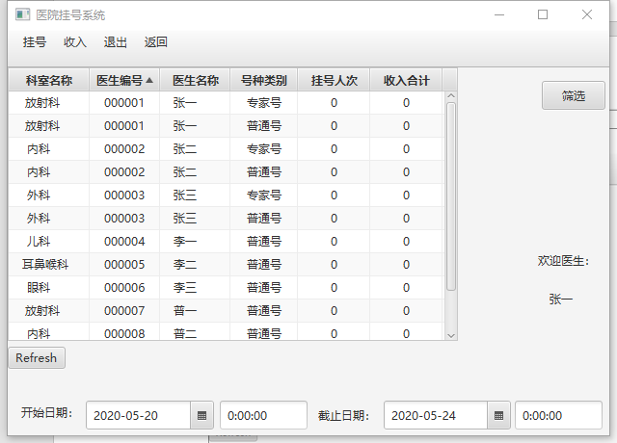
图 4.9 排序
10.表格状态复原（Refresh）
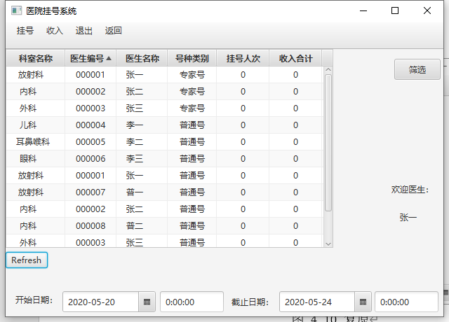
图 4.10 复原
11.返回与退出
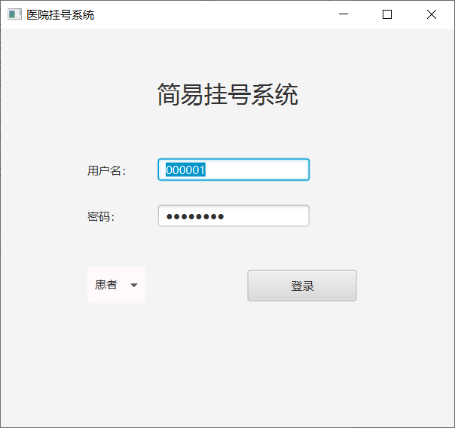
图 4.11 返回

- 特点与不足
- 技术特点
本次实验采用MVC编程。Fxml文件作为界面View，用亮哥哥JAVA类分别作为控制器Controller和界面Model。用户看到界面，使用界面上的操作作用与控制器。控制器用于控制模型，模型的改变反映为界面的变化。
界面文件通过JavaFx Scene Builder进行可视化设计，并通过Xml语句和Controller关联，在Controller中，通过建立模型类的实例来对模型进行相应操作，以此把图形设计与java编程联系起来。
使用Java中的JDBC来访问各种数据库，具有良好的适应性。
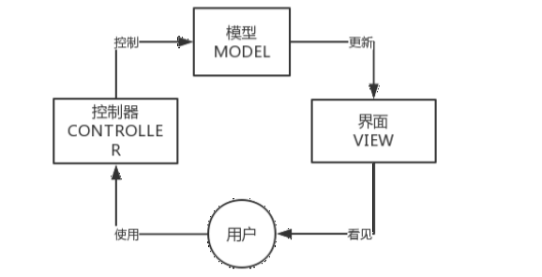
图 5.1 模型、界面、控制器的关系

- 不足和改进的建议
实验中医生查询界面中罗列的表格采取系统默认的函数与功能，里面的数据进行排序是自动按字典顺序进行比较，出现了收入排序时更大的数字反而排的更低的情况，应该修改默认函数的排序方式。

- 过程和体会
- 遇到的主要问题和解决方法
在登录界面到挂号界面的跳转中，需要将登录界面中输入的用户名传入挂号界面中，为此，特意引入static的静态成员用于存储用户输入的名称。

- 课程设计的体会
本次课设我查阅了大量的资料，了解了java的UI设计方法，以及与数据库连接的操作步骤，对java图形化设计以及数据库模式有了更深的理解。
- 用户使用说明书
1.登录界面操作：
选择对象类型，填写用户名（编号）与密码（登录口令），如果正确则进入相应病人挂号或医生查询界面，否则报错。编号都是六位，登录口令，病人DLCL中几位就几位，医生需用空格补充至8位，DKDL最长8位。
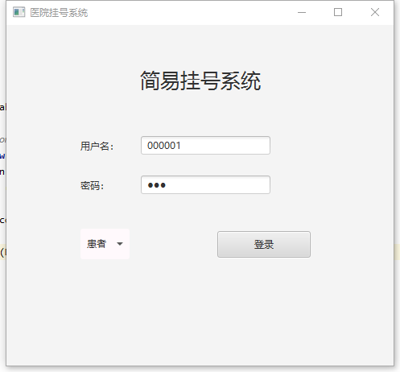
图7.1 登录界面
2.病人界面操作：
按顺序，依次填写科室名称，医生姓名，号种类别，号种名称，按顺序填写的话每个下面都会出现下拉列表提示内容，可通过输入部分内容进行模糊查询。
若预存金额大于应缴费用，可直接挂号，否则必须交款达标，否则报错，挂号失败。
挂号成功后会显示挂号号码和找零金额。
确定按钮挂号，退号按钮退号，清除按钮清空列表，退出按钮结束程序，返回按钮返回登录界面。
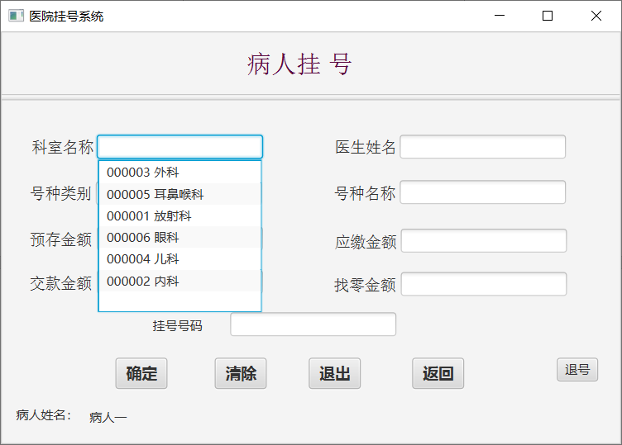
图7.2 病人挂号界面
3.医生界面操作：
完全图形化操作，可以使用挂号，收入按钮切换界面，退出按钮退出程序，返回按钮返回登录界面。
Refresh按钮清空挂号表格的升序降序筛选。
根据开始日期和结束日期选定日期区间，点击筛选按钮后表格中显示该段时间的收入与挂号情况。
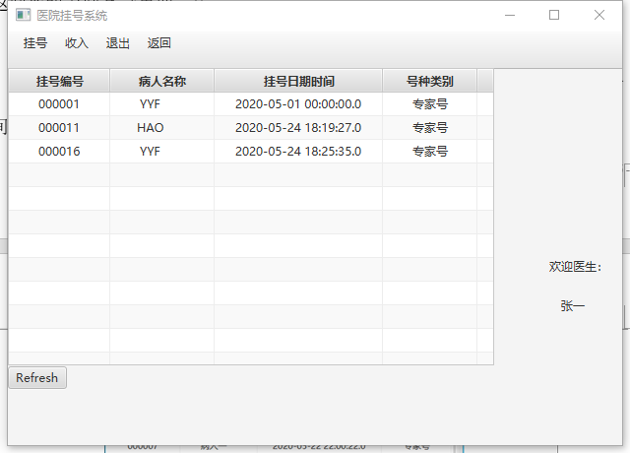
图7.3 医生查询挂号界面
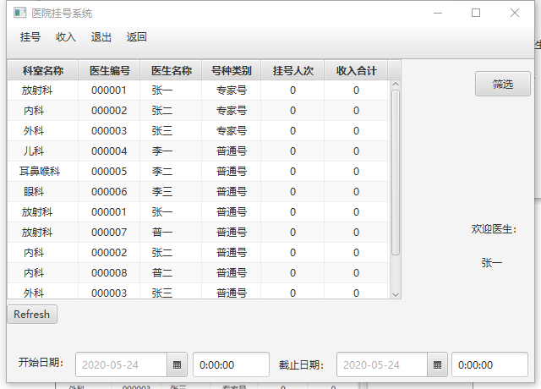
图7.4 医生查询收入界面

